01 IP路由技术描述
1. 路由表
display ip routing-table查看IP路由表
包括：目的地址；协议类型；Preference值；Cost值；出接口；下一跳地址；
路由器由路由表指导报文的转发。
2. IP路由的过程
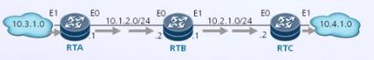
首先报文到达RTA，RTA收到报文之后会去查看自己的路由表，路由表中的下一跳IP是10.1.2.2，出接口是E0；RTA会将报文从E0端口转发出去到达下一跳10.1.2.2；10.1.2.2地址是RTB与RTA互连的接口地址，报文到达RTB。RTB接着查看自己的路由表，下一跳地址是10.2.1.2，出接口是E1，于是RTB将报文从E1端口发送出去到达下一跳10.2.1.2，到达RTC。
3. 路由协议
最简单的是直连路由，当链路层协议up之后就会产生，直连路由在IP路由表的协议字段是DIRECT。除了直连路由非直连路由一般可以通过静态路由和动态路由的方式获取。
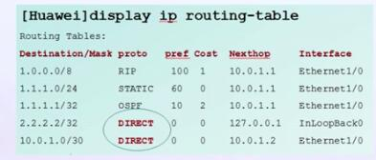
静态路由可以通过命令行来手工配置，一般来说静态路由用于网络拓扑简单的网络中，静态路由在IP路由表的协议字段是STATIC
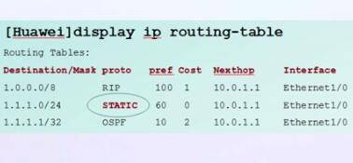
现网中设备规模大使用静态路由方式配置工作量会很大，而且容易产生错误，不利于后期维护，一般采用动态路由协议。
4.网关协议分类
内部网关协议：作用在自身系统内部的协议；
外部：作用在自制？？？系统之间的协议
常见的网关协议
按作用范围分类：
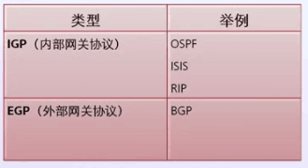
最常用的内部网关协议有OSPF和ISIS。
按路由协议算法分类
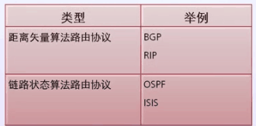
5. 距离矢量算法路由协议
一台路由器向自己直连的路由器发送路由信息，直连的路由器收到路由信息后，将信息转发到他们的邻居，距离矢量算法是一种逐跳的报文转发过程；
6. 链路状态算法路由协议
在链路状态算法中，每一台路由器会泛洪自己的链路状态信息给自己的邻居，生成链路状态数据库，再根据链路状态数据库，每一台路由器以自己为根，根据SPF算法，生成最短路径树，再根据最短路径树计算路由，最终生成IP路由表
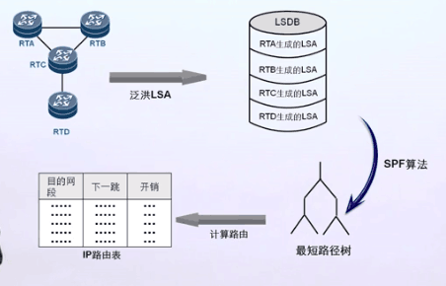

02 Ipv6技术描述
1. 为什么从Ipv4到Ipv6
最大问题：Ipv4地址不够用。需要570亿个IP地址，Ipv4有2^32=43亿个 ，把570亿个分三类：家庭上网用户（宽带上网）20亿个；移动上网用户50亿个；m2m（物联网）500亿个。
2. Ipv6地址格式
Ipv6地址=前缀（前64位）+接口标识（后64位）
前缀：相当于Ipv4地址中的网络ID；
接口标识：相当于Ipv4地址中的主机ID
本地链路地址：fe80::5ed9:98ff:feca:a298 （以fe80开头相当于ipv4的私网地址；公网地址以2001开头）
全球单播地址：
Ipv6前缀2001:a304:6101:0001: （16进制编码）
接口标识5cd9:98ff:feca:a298
3. Ipv6书写格式
首选格式：
用十六进制表示，如FE08：…
4个数字一组（16bits），中间用”:”隔开
例如：2001:0410:0000:0001:0000:0000:0000:45ff/64
/64位掩码
压缩格式：
若以零开头可以省略，连续全零的组可用”::”表示
一个地址中：：只能出现一次
例如：2001:410:0:1::45ff/64
4. Ipv6地址分类
单播地址，组播，任意播（标识多个接口，目的地的地址报文会发给离他最近的一个被标识的地址，也就是离他最近的一个路由器地址，会送到网段的一个设备上，而不会发给终端）
单播地址：标识一个接口，目的为单播地址的报文会被送到被标识的接口；
组播地址：标识多个端口，目的为组播地址的报文会被送到被标识的所有接口；
任播地址：标识多个接口，目的为任播地址的报文会被送到最近的一个被标识接口，最近节点是由路由协议来定义的。
5. Ipv6单播地址分类
（RFC3513）
未指定地址：全0地址：：
回环地址： ：：1（类似于Ipv4的127.0.0.1）
全球单播地址 例2001：A304:6101:1::E0:F726:4E58
内嵌Ipv4地址的Ipv6地址 例： :10.153.70.200（前一部分Ipv4后一部分Ipv6）
链路本地地址 例FE80::E0:F726:4E58

03 VLAN技术描述
1. VLAN技术产生背景
以太网交换机在转发数据时，采用源地址学习的方式，自动学习各个端口连接的主机的MAC地址，形成转发表。以太网缺少转发控制手段。
网络安全性差（所有的端口都可以学习到对方端口转发的数据包）
网络效率低（数据包很多都是以广播形式发送的，广播会造成大量无用的数据包在网络里传播）
业务扩展能力差；

VLAN技术吧用户划分成多个逻辑的网络组，组内可以通信，组间不允许通信。
2. 如何实现VLAN
如PCA和PCB之间的通信。PCA访问PCB中间要经过两台交换机，PCA发送数据包给交换机，交换机收到之后，为数据包打上VLAN为5的标签，当对端的交换机收到之后，如果对方的交换机只能允许VLAN号为1的通过，会把数据包解开看，5不在允许范围内，把数据包丢弃。实现了PCA与PCB的隔离。
VLAN是通过打标签隔离组与组之间的通信。
3. VLAN标签的应用规则
VLAN按端口划分：
Access端口：交换机用来连接用于主机的端口
Trunk端口：交换机用来和其他交换机连接的端口
Hybrid端口：连接用户主机又可以连接其他交换机
（1）Access端口
用于连接两台PC，PCA和PCB分别打上VLAN为3和VLAN为5的标签在交换机上；
从PC出来的数据帧为标准的以太网帧，经过Access口之后是不带标签的，到了交换机之后打上标签默认的PVID（10）；
过程：从Access口接受的数据是标准的以太网帧，没有标签。
数据帧上来以后，Access口会跟自己默认的打上PVID，数据出来之后，前面会打上标签，PVID=10，标签ID是管理员配置上去的；发送的时候会把PVID过滤掉。
（2）Trunk端口
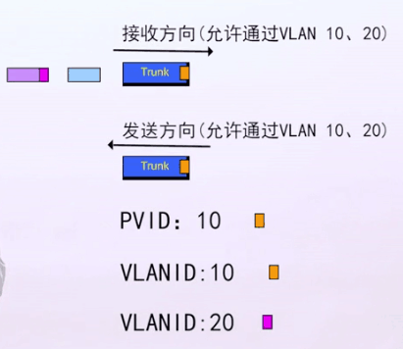
收：不带VLAN的数据发送到Trunk口之后，Trunk会根据已经配好的内容，给数据打上标签（VLAN10）；带VLAN的数据会不处理。
发：Trunk口收到一个带VLAN的数据帧(PVID相同),会剥离掉标签，变成标准的以太网数据帧发送出去；如果上来的是带VLAN标签（PVID不同的时候）原封不动的发送出去。
（3）Hybrid端口
可以连接用户主机又可连接其他交换机，允许多个VLAN帧通过并可以在出端口方向将多个VLAN帧的Tag剥掉。
收：带VLAN的数据帧（PVID相同），会剥离标签，发出标准的以太网帧；若带VLAN的数据帧（PVID不相同），原封不动的把数据转发出去。
发：带VLAN的数据帧（PVID相同），也会剥离标签，发出标准的以太网帧；若带VLAN的数据帧（PVID不相同），也会剥离标签。

04 QoS技术描述
服务质量，针对不同的业务提供不同的服务，保证关键业务的服务质量。
1. QoS概述
三种业务：语音或VPN业务；视频业务；上网业务
如何衡量QoS：（1）带宽：带宽越大时，网络出现拥塞的可能性越小，PC和服务器带宽取决于中间链路的最小带宽；（2）时延：报文从一端发送到另外一端所使用的时间；（3）抖动：同一个网络同一种业务，网络传输中，不同的数据包到达目的地的时延不一致，可能出现第一个数据包是最后一个到达的；（4）丢包：
2.如何提高服务质量
（1）更强的设备处理能力
（2）更大的链路带宽
（3）合理的队列调度和拥塞避免机制（QoS）
前两种都会增加额外的投资，
常见的QoS服务模型：Best-Effort Service模型
Integrated Service模型（根据不同的业务提供不同的服务，对流量进行分类和标记，对流量的分类分为：复杂流分类和简单流分类）
Differentiated Serice模型

复杂流分类：采用复杂的规则，如综合链路层、网络层、传输层信息（例如MAC地址、目的MAC地址、源IP地址、目的IP地址、用户组号、协议类型或应用程序的TCP/UDP端口号等）对报文进行精细的分类，并打上相应的DSCP值
简单流分类：采用简单的规则，如只根据IP报文的IP优先级或DSCP值、MPLS报文的EXP域值、VLAN报文的802.1p值来识别不同的流量
在网络中会同时使用两种分类，边缘会使用复杂流分类对业务安装网络管理员的规划进行分类，中间的设备会根据已经分好类的优先级进行调度
3. 如何管理业务
流量监管
流量整形
通过令牌桶机制进行管理
令牌桶会以每秒2M的速率注入令牌，如果有用户的数据流量过来，每个数据包在通过路由器的时候都会拿一个对应大小的令牌；用户速率大于2M每秒，令牌被消耗完，后续报文被丢弃，但是还会以2m每秒发送数据-----流量监管（不会额外引入时延）
没有令牌的数据先缓存起来，等空闲了之后再转发-------流量整形（可以降低业务的丢包率，额外引入时延）
当报文进入设备之后，需要根据优先级区调度数据
4. 调度方法
FIFO（先进先出）----没办法对高紧急报文进行优先调度
PQ（优先级队列）----采用SP（strict priority）调度算法，当队列调度报文时，先从高优先级的队列调度提交。缺点：高优先级报文数量很大的时候把整个接口带宽沾满，导致普通报文无法转发。
WFQ（加权公平队列）----根据优先级分配带宽，保证低优先级报文可以转发。
一般采用PQ+WFQ的方式
调度只是针对在设备内的报文。
WRED-加权随机早期检测丢弃-------当报文开始排队的时候，以及开始丢弃报文了，丢弃的时候根据报文优先级丢弃，优先级高的丢弃概率低。
5. QoS实现过程
流分类（traffic classifier）
流行为（traffic behavior）--设置带宽优先级
流量策略（traffic policy）
策略应用

05 NAT技术描述
1. NAT产生背景
IP地址分为公网地址和私网地址，
随着Internet的迅速发展，一方面目前已有的公网IP地址以及逐渐被分配完，不能满足人们的需要：另一方面大量私有网络也融入Internet的需求。为了解决这个问题，产生NAT（Network Address Translation）技术。
私网地址想访问公网地址（NAT No -pat），报文可以正确的送到公网，但是路由器没有关于私网的路由，返不回来。
2. NAT的方式
NAT No-pat：一对一地址转换，在地址转换过程中，数据包的源IP地址由私网地址转化为公网地址，端口号不做转换。私网用户的源IP地址转换
NAT session：在网络地址转换时，设备会对报文转换前的源IP地址以及端口号和转换以后的源IP地址以及端口号的对应关系做的记录
一个私网用户需要对应一个公网地址，并不节省公网地址
现在常用NAPT
3. NAPT
指在进行NAT转换IP地址的同时，还对端口号进行转换，可以实现多个内网用户公用一个公网IP。
端口号1-65535。
保证不同的用户使用不同的端口号
4. NAT server
服务器在内网，公网用户访问内网服务器。
网络管理员手动建立映射
假设私网服务器地址是192.168.1.2转化以后的地址是1.1.1.1对应的端口号是80，如果外网的用户访问服务器，访问的目的IP地址是1.1.1.1，端口号必须是80，当NAT收到报文以后，根据NAT会话的映射，会把目的IP地址转化成192.168.1.2，服务器就收到了用户的请求。
服务器回应用户的报文呵呵NAPT的方式是一样的。
特殊的服务比如FTP，FTPserver和客户端建立连接的时候，私网的客户端想访问私网的FTPserver，除了在网络层会设置源IP目的IP之外，还会在应用层也设置源IP目的IP。当服务器收到经过nat转化之后的报文时，默认情况下，NAT只针对网络层的IP地址进行替换，服务器会发现网络层地址是转化以后的公网地址，但是应用层的地址是私网地址，之间不匹配，服务器认为非法，解决方式-----NAT ALG
5. NAT ALG
原理是设备通过对应用层协议的协商报文的分析，在双方的新通道建立之前，提前获取到相关的信息，并为其自动建立相应的NAT转换规则。
ALG----应用层网关。除了会转化网络层IP地址还会转化应用层的IP地址

06 路由器产品描述
NE40E-X产品硬件介绍
1. NE40E-X产品硬件架构
五种产品形态---- NE40E-X16；NE40E-X8；NE40E-X3；NE40E-X2；NE40E-X1
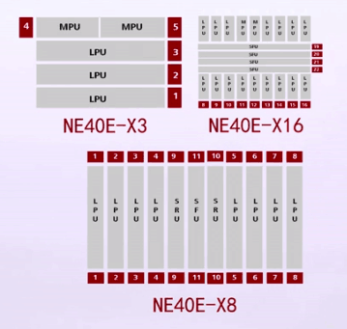
LPU板-业务处理板；SFU板-交换网板；MPU----主控板；
（1）NE40E-X3支持3块LUP板（1.2.3槽），2块MPU板（4,5槽），没有交换网板；有两个电源模块，1比1备份方式；2个风扇
（2）NE40E-X8支持8块LUP板（1-8槽）；1块交换网板（11槽）；SRU板（9.10槽位）集成了交换网板的功能，以2+1备份的方式进行工作，正常3块同时工作；四个电源模块，2+2备份的方式工作；2个风扇
（3）NE40E-X16支持16块LUP板（1-16槽），2块MPU板1比1备份；四块交换网板（19-22槽位），以3+1备份的方式，正常情况下同时工作；8个电源模块，4+4备份的方式工作；4个风扇；
NE40E-X3、NE40E-X8、NE40E-X16设备支持交直流电源

（4）NE40E-X2，2个主控板MPU；2个网络处理单元NPU；8个子卡（FIC、HIC），3、4、11、12支持低速卡，5、6、9、10既支持低速卡又支持高速卡；2个电源；1个风扇；高度5U，类似NE40E-X3设备；
（5）NE40E-X1设备，2块主控板MPU；1块网络处理单元；4块紫卡（FIC、HIC）都既支持低速卡又支持高速卡；2个电源；1个风扇框

最主要的部分是MPU板、SFU板、LPU板、电源模块、风扇模块
2. NE40E-X产品的单板类型
（1）NE40E-X16/NE40E-X8/NE40E-X3支持的单板
业务处理板：spu板，实现netstream、GRE、NAT等功能特性，没有物理接口，可以插在任意的Lpu槽位；NE40E-X16LPU槽位是1-16，spu板可以插在1-16槽位的任意一个。
集成线路处理板：LPUI
LPUS
LPUF----支持灵活子卡，LPUF-100（支持最大带宽为100G）,4个子槽位；LPUF-40,2个子槽位；LPUF-21,2个子槽位；LPUF-10,4个子槽位
（2）NE40E-X2/NE40E-X1支持的单板
子卡
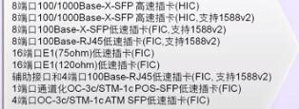

07 交换机产品描述
1. S9300交换机产品应用场景
运营商网络，S9300交换机主要城域网的汇聚层和接入层，S9300的下行可以接到二层交换机和DLSAM实现internet、VPN、iptv、voip等业务；s9300的上行可以汇聚到NE40E和ME60，如果网络复杂，S9300还可以实现多级的汇聚
企业网的应用场景，S9300用于大中型企业的核心层的核心交换作用
2. S9300系列交换机的硬件架构
分布式的硬件平台，产品形态有S9303、S9306、S93012
（1）S9303
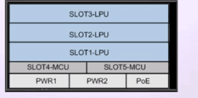

支持3块LPU板（1-3槽位）；两块MCU；PWR1、PWR2、POE；既支持交流又支持直流电源；支持POE供电，仅支持交流电；1个风扇
（2）
S9306设备
支持6块LPU板（1-6槽位）；2个SRU板（7.8槽位），支持1+1备份；既支持交流又支持直流电源，既支持1+1又支持2+2备份；支持POE供电，4个POE，支持2+2备份，3+1备份，或者不备份；2个风扇；
POE (Power Over Ethernet)指的是在现有的以太网Cat.5布线基础架构不作任何改动的情况下，在为一些基于IP的终端（如IP电话机、无线局域网接入点AP、网络摄像机等）传输数据信号的同时，还能为此类设备提供直流供电的技术
（3）S9312设备
支持12块LPU板（1-12槽位）；2个SRU板（13、14槽位），支持1+1备份；6个LPU板（1-6槽位）；支持POE供电，4个POE，支持2+2备份，3+1备份，或者不备份，交流电源；4个风扇；
3. S9300系列交换机单板类型
业务板卡分类
增值业务板SPU，实现NAT、IPScc、NetStream等业务功能；
标准版，SA类型：支持32K MAC，不支持MPLS,
多协议标签交换（MPLS）^{[1]} 是一种用于快速数据包交换和路由的体系，它为网络数据流量提供了目标、路由地址、转发和交换等能力。更特殊的是，它具有管理各种不同形式通信流的机制。
增强版（最常用），EA类板：支持32K MAC
8K 16K这些表示最大可以学习到的MAC地址容量
MAC表就是MAC地址和端口对应的关系
EC类板：支持128K MAC；
ED类板： 支持512K MAC，都支持ME特性：MPLS L3VPN/L2VPN

08 网络日常维护概述（NE系列路由器）

1. NE路由器例行维护项目
例行维护基本原则：为了提升设备的性能，减少各种意外事故的发生，确保设备能够长期安全、稳定、可靠地运行，并降低维护成本。
维护项目：机房环境（温度和湿度）；设备环境（单板温度和电压）；日志告警（及时处理上报）；设备运行状况（单板、CPU、风扇）；业务运行状况（检查相关数据配置）
（1）机房环境
温度----观测机房内温度计指示----在0-45之间，短期工作环境温度在-5到55度之间；
湿度----观测机房内湿度计指示----在5%-85%之间，短期工作环境湿度在0%-95%之间；
（2）设备环境
单板温度----display temperature命令查看设备各单板的温度----正常情况下，各单板当前的温度应该在上下限之间；
设备电压----display voltage命令查看单板电压----正常情况下，各单板当前的电压应该在上下限之间；
（3）日志告警
告警信息----display trapbuffer----正常情况下，应该无告警信息，如果有告警信息要及时处理或上报；
日志信息----display logbuffer----正常情况下，日志中不应该有大量的重复信息，如果有告警信息要及时处理上报；
（4）设备运行状况
单板运行状态----display device----正常情况下，单板状态”Online”为”Present”；“Register” 为”Registered” ；“Status”为”Normal”;
电源状态----display power----正常情况时，”Status”为”Normal”;
风扇状态----display fan----正常情况时，”Status”为”Normal”;
CPU占用状态----display cpu-usage----正常情况时，CPU的占有率不超过80%；
（5）业务运行状况
OSPF邻居状态----display ospf peer----正常情况下，邻居状态Statue为”FULL”;
IS-IS邻居状态----display isis peer----正常情况下，邻居状态Statue为”UP”;
BGP邻居状态----display bgp peer----正常情况下，邻居状态Statue为”Established”;
路由信息----display ip routing-table----正常情况下，路由表中有默认路由；
配置文件----display current-configuration/display saved-configuration----运行配置需要与保存过的配置相同；
主备板配置文件----display startup----主备板的配置文件名称完全一致；
PAF、License信息----在命令行界面执行dir命令----PAF、License文件的文件名；
补丁信息----display patch-information----CF-card中的补丁文件；
2. NE系列路由器维护操作指导
（1）防尘网：为机框内部各组件的散热进风提供灰尘过滤功能。为了保证系统散热和通风状况零号至少3个月定期清洗一次

防静电手套和防静电护腕
清洗防尘网 海绵防尘网适合于干洗
将网上较多的灰尘拍打掉；
用吸尘器将防尘网上的灰尘吸净；
（2）备份配置文件
执行display current-configuration命令，并拷贝所有显示信息到txt文本文件中，从而将配置文件备份到维护终端的硬盘中。配置文件可以通过三种方法进行备份：直接屏幕拷贝、通过TFTP备份配置文件、通过FTP备份配置文件。

